1., 2., 3. TJELESNA I ZDRAVSTVENA KULTURA: Pogledajte upute učiteljice Ivane Tkalec
4. SOCIJALIZACIJA: Igra i interes za materijale; Igra po jednostavnim pravilima
A.H., V.B., F.K. poštovati pravila jednostavne igre
Nakon razgibavanje dan nastavljamo igrom. Igra koju ćemo se igrati zove se „Pronađi stvar ___ boje“. Dobro slušaj pravila te ih pokušaj poštovati.
Jedan igrač/odrasla osoba govori (npr.): „Pronađi stvar žute boje!“ (ukoliko je potrebno pokaže jednu od stvari u toj boji kako bi učeniku bilo lakše)
Drugi igrač što prije pronađe jednu stvar iz svoje neposredne okoline koje je žute boje.
Vježbaj poštovati pravila i uživaj u igri.
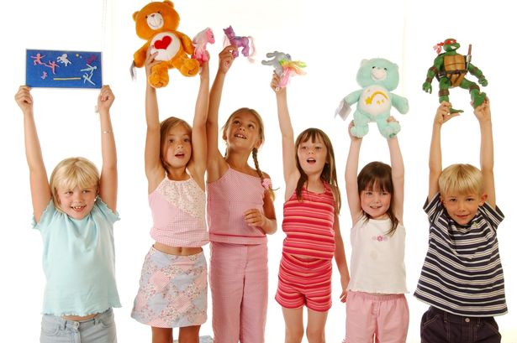

5., 6. UPOZNAVANJE ŠKOLE I UŽE OKOLINE: Broj 6
V.B. prepoznati i pokazati broj 6
F.K. prepoznati i imenovati broj 6
A.H. slagati puzzle s brojevima do 6

Dan nastavljamo ponavljanjem brojeva koje smo učili. Iz torbe izvadi svoju bilježnicu. Prelistaj je i podsjeti se koje smo brojeve učili. Pokaži ih/ imenuj ih.
Pronađi svoje kartice s brojevima koje smo do sada naučili. Uz pomoć odrasle osobe ih prepoznaj/pokaži i imenuj.
Vježbaj imenovanje brojeva 1, 2, 3, 4,5.

Donesi bilježnicu, pernicu i crveni plastelin. Uz pomoć odrasle osobe upoznaj broj 6.
Prilog 1.)
Pogledaj, to je broj šest. Pokaži, izgovori. Prijeđi prstom nekoliko puta po ovome broju.
Uzmi crveni plastelin pa ga tanko nanesi na broj šest. Izreži rubove papira pa papir zalijepi u bilježnicu.
Riješi radni listić iz priloga 2. ) Olovkom napiši broj šest pa oboji šest kišobrana. Što samostalnije izreži rubove papira pa ga zalijepi u bilježnicu.
Prilog 1.)
Prilog 2.)
